舟山市岱山县职业化工会工作者招聘报名表
姓名 |  |  |  |  |  | 性别 |  |  | 出生  年月 |  |  |  |  | 民族 |  |  | 一  寸  免  冠  近  照
身份证  号码 |  |  |  |  |  |  |  |  | 婚姻  状况
现工作单位及职务 |  |  |  |  |  |  |  |  |  |  |  | 手机  号码
参加工作  时间 |  |  |  |  | 文化程度 |  |  |  |  |  | 政治面貌 |  |  |  | 健康状况
学历学位 |  |  | 全日制  教 育 |  |  |  |  |  |  | 毕业院校及专业
 |  |  | 在 职  教 育 |  |  |  |  |  |  | 毕业院校及专业
现居住  地址 |  |  |  |  |  |  |  |  |  |  |  |  |  |  | 户籍地
个

人

简

历
本人声明：上述填写内容由本人自己填写，真实、完整、有效。如有不实或虚假，本人愿意承担一切责任。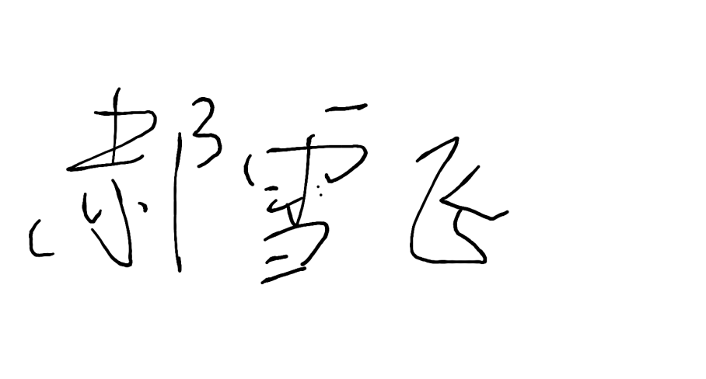

本人（签名）： 年 月 日
县（区）总工会
意见

